KAUNO R. ČEKIŠKĖS PRANO DOVYDAIČIO GIMNAZIJA
PROJEKTO „DARNI MOKYKLA“ ATASKAITA
2015-2016 M.M.

Mokyklos bendruomenė nuoširdžiai džiaugėsi dalyvaudama “Darnios mokyklos“ projekte. Visada, prieš pradėdamas veiklą, galvoji: „Kas iš to?“. O atsitiko taip, kad buvo daug veiklos, įdomių patirčių ir dar įdomesnių rezultatų. Pirmiausiai suintrigavo ekologinio pėdsako nustatymas. Vartodamas įvairius išteklius net nesusimąstai, bet, kai visa statistika „sugula“ lentelių pavidalu-pasidaro neramu, dėl vartojimo pasekmių. Rezultatai verčia susimąstyti, ar ilgai galėsime taip neatsakingai vartoti. Gimnazijos ekologinio pėdsako rezultatai mums suteikė galimybę ieškoti būdų ir priemonių, kaip mažinti išteklių vartojimą ir aplinkos taršą.
Pradėjus vykdyti projekto vykdymą pradėjome nuo sklaidos ir viešinimo. „Darnią mokyklą“ pristatėme mokyklos mokytojų bendruomenei, aptarnaujančiam personalui, atskirų klasių moksleiviams. Į veiklą įtraukėme skautų organizaciją, kuri vykdydama veiklą gamtoje visada renka atliekas, o dabar nutarė jas rūšiuoti ir darniai stovyklauti gamtoje.

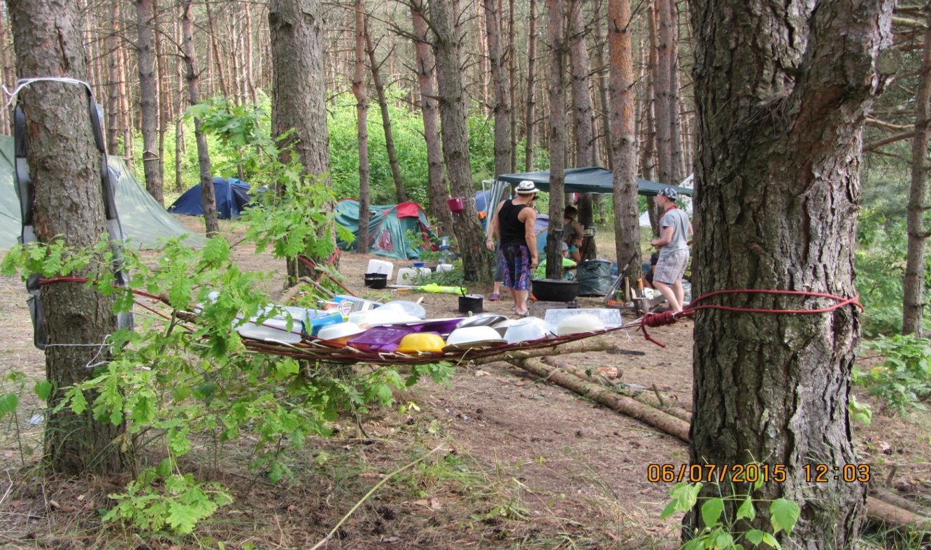

Išanalizavus ekologinio pėdsako rezultatus, įvertinus savo galimybes pasirinkome gerinti rodiklį „ELEKTROS ENERGIJA“. Gerinimo veiksmai:
1.Bendru mokyklos bendruomenės susitarimu nepaliekame nakčiai veikiančių budėjimo režime elektros prietaisų. Kad būtų lengviau nepamiršti, mums padėjo pradinių klasių mokinių paruošti ir priklijuoti prie prietaisų ir darbo stalų lipdukai “TAUPYK ENERGIJĄ“.
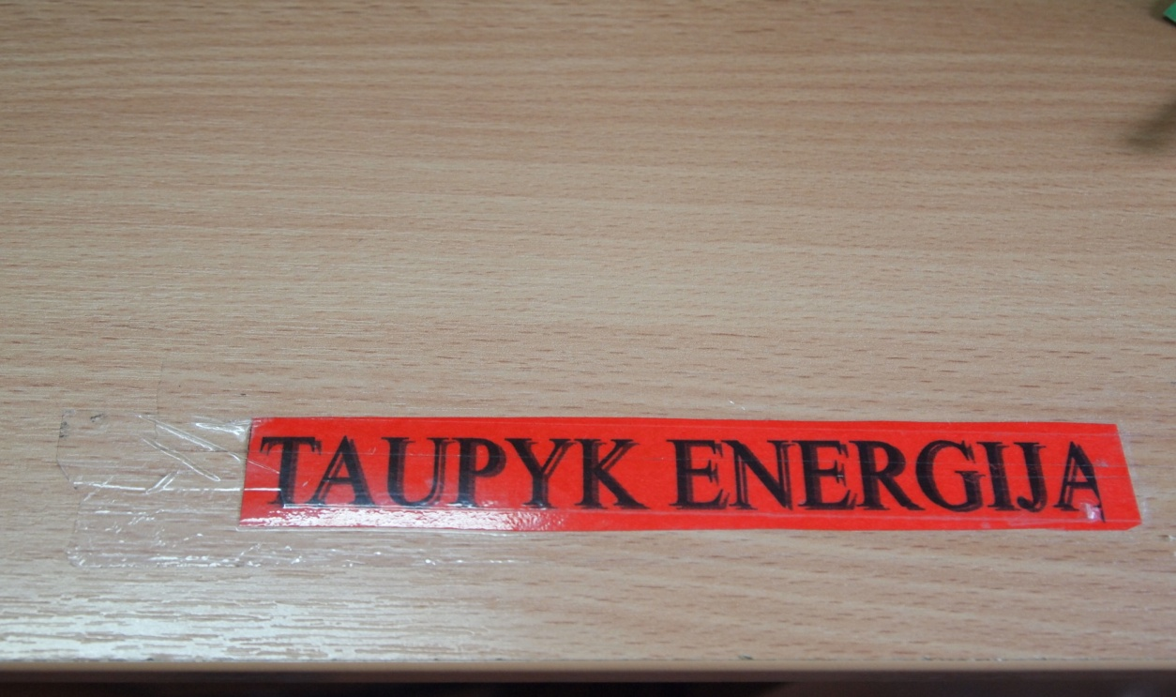
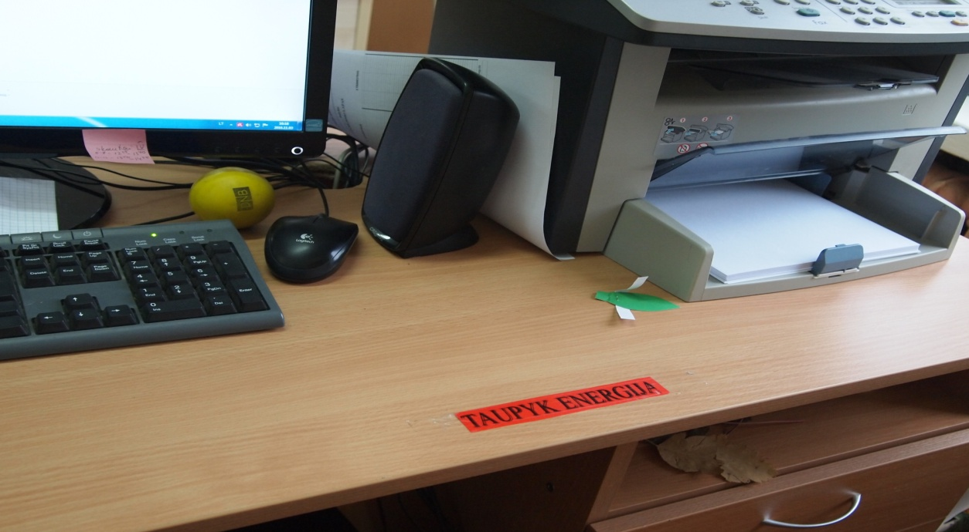

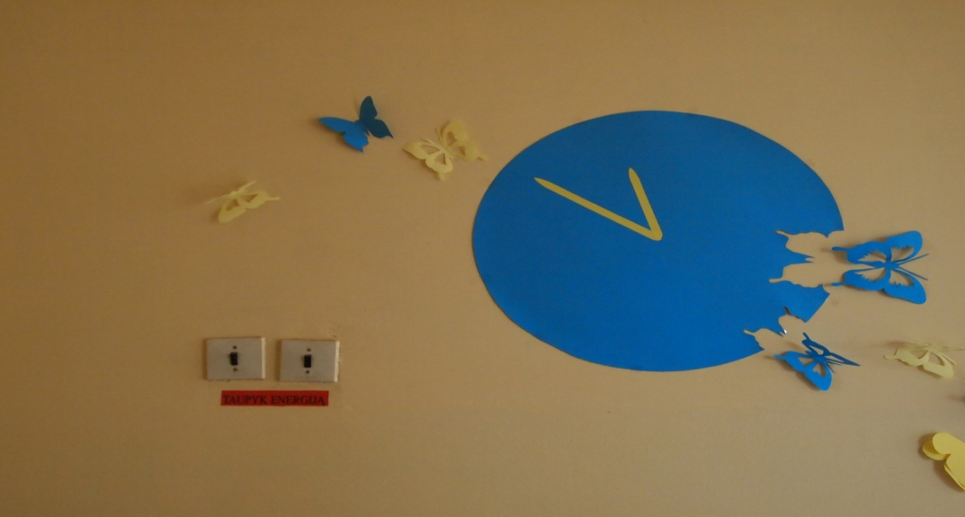

2.Bendro naudojimo patalpose koridoriuose, vestibiuliuose naudojamos energiją taupančios elektros lempos.
3.Kavos gėrimo pertraukėlėms naudojome ne atskirus virdulius, bet mokyklos valgykloje paruoštą vandenį. Tai netgi padėjo visiems kartu surasti naujų bendrų pokalbių temų, aptariant ir mūsų projekto rezultatus ir veiksmus.
Antras mokyklos pasirinktas rodiklis “ATLIEKŲ MAŽINIMAS“. Gerinimo veiksmai:
1.Vyresnių klasių mokiniai parengė pristatymą „Mažiau vartoji- mažiau išmeti“, kurį pristatė 1-4 klasių grupei ir su šiuo pristatymu nuvyko į Čekiškės miestelio vaikų darželį. Su mažaisiais mokiniai žaidė ir mokė kaip teisingai rūšiuoti atliekas, kaip tausoti ir mylėti gamtą.
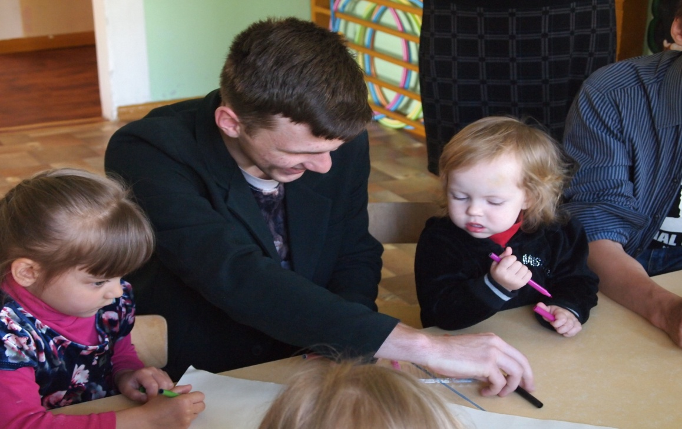

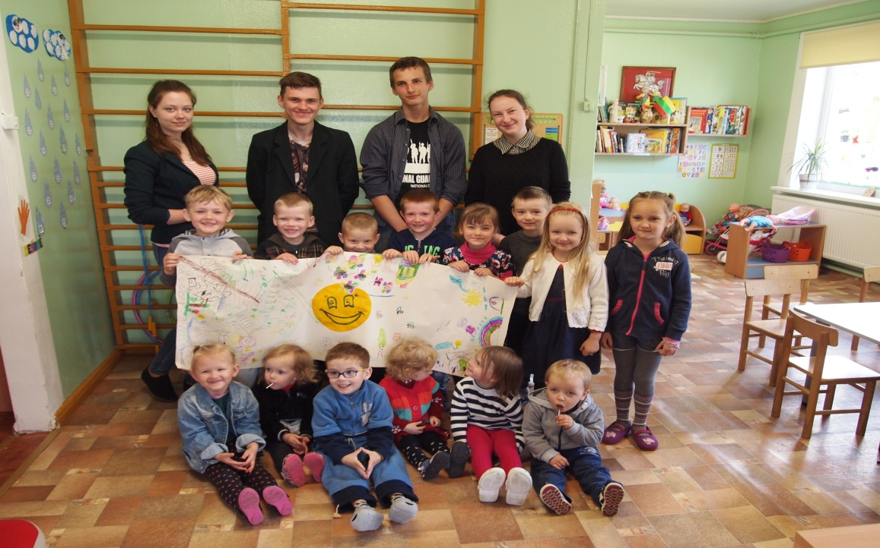
2. Suorganizavome konkursą: “Geriausia idėja kaip prikelti daiktą antram gyvenimui“. Nustebino vaikų kūrybiškumas, kai kurie daiktai, net papuošė mokyklos erdves.

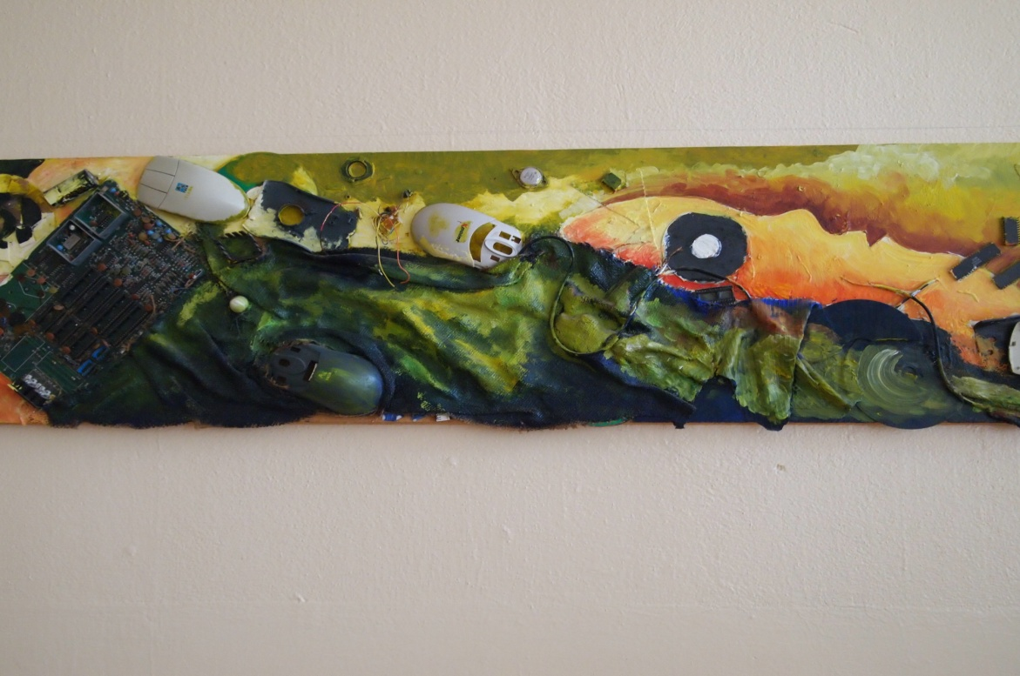
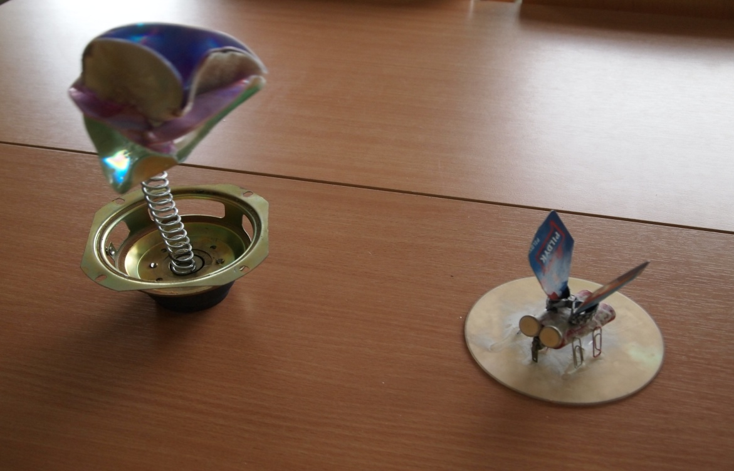

3.Kreipiamės į Kauno r. savivaldybės atstovus ir prie gimnazijos pastatyti atliekų rūšiavimo konteineriai.

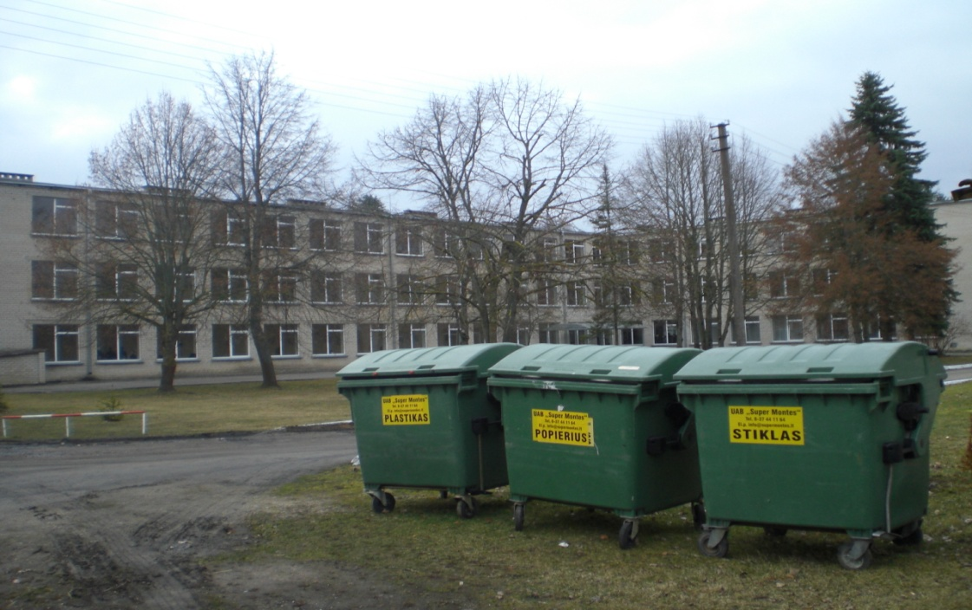
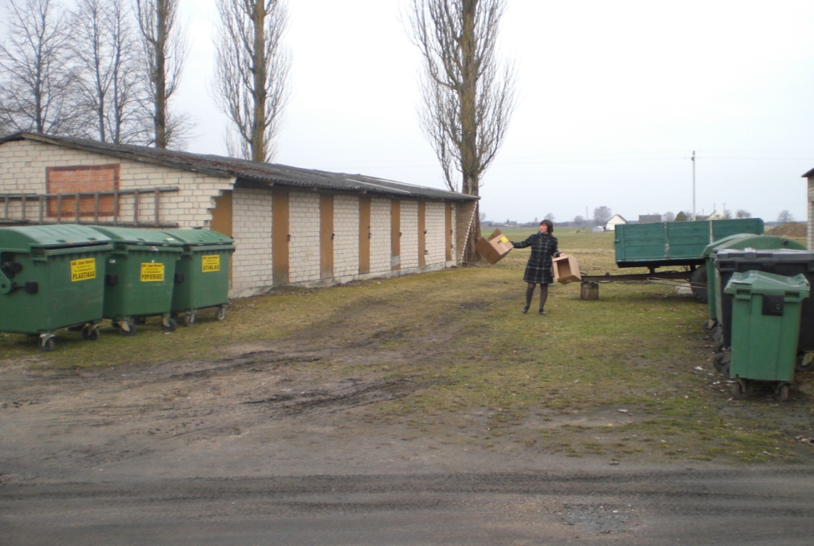
4.Gimnazijos kabinetuose, valgykloje mokiniai pagamino ir pastatė šiukšliadėžes popieriui. Bendru sutarimu šiukšles išneša patys mokiniai.
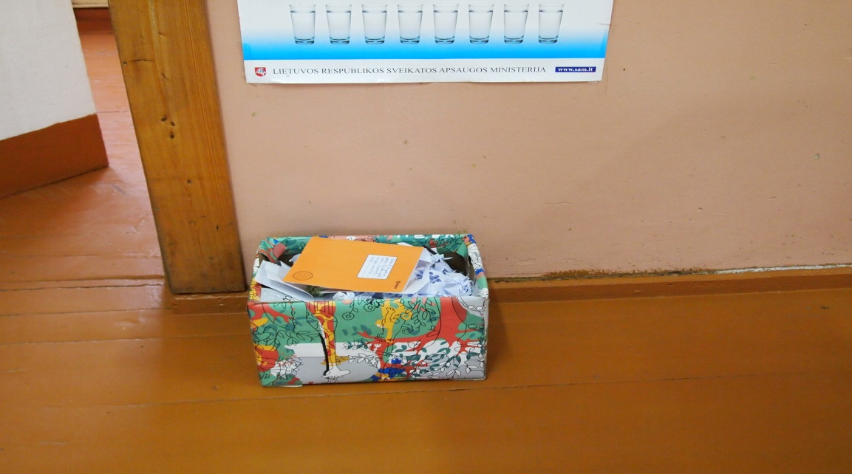

Išvada: džiaugiamės, kad nepatingėjome ir įsijungėme į naujas veiklas, įgijome naujų patirčių, įgūdžių ir žinių. Nuoširdžiai rekomenduotumėm ir kitoms mokykloms prisijungti prie šio projekto.

